智购电商平台

**Use-Case 用例需求规约**

修订历史记录

|  |  |  |  |
| --- | --- | --- | --- |
| **日期** | **版本** | **说明** | **作者** |
| 2024.09.10 | <1.0> | <第一次编写用例规约文档> | <张耕儒> |
|  |  |  |  |
|  |  |  |  |
|  |  |  |  |

**目录**

修订历史记录 1

1. 简介 3

1.1 目的 3

1.2 范围 3

1.3 定义、首字母缩写词和缩略语 3

1.4 概述 3

① 普通用户功能: 3

② 商家功能: 3

③ 管理员功能: 3

2. 用例图及用例规约 4

3. 补充规约 22

①目的 22

②注意事项 22

# 简介

## 目的

本文件旨在详细描述电商平台中关键用例的实现规约。这些用例涵盖了普通用户、商家和管理员三个角色的主要功能，包括用户注册、登录、浏览商品、下单、管理商铺和用户账户等操作。本规约将为开发团队提供实现这些功能的必要指导，并确保系统的开发和测试活动与需求保持一致。

## 范围

本用例实现规约适用于电商平台的开发团队，包括需求分析师、架构师、开发人员和测试人员。文档涵盖了系统中涉及普通用户、商家和管理员的所有主要用例，为每个用例提供了详细的描述和实现细节。

## 定义、首字母缩写词和缩略语

本文用例编号为UC__

## 概述

本系统的主要功能涵盖了三个主要角色——普通用户、商家和管理员。每个角色都具有独特的功能需求：

1. 普通用户功能:

·**用户注册与登录**：允许新用户创建账户并登录系统。

**·商品浏览**：支持用户根据分类或搜索关键词浏览平台上的商品。

**·购物车管理：**用户可以将商品加入购物车并进行管理。

**·下单与支付：**用户可以选择购物车中的商品生成订单并完成支付。

**·订单历史查看：**用户可以查看历史订单详情和状态。

1. 商家功能:

·**商家注册与登录：**允许商家注册并登录系统，开始管理其商铺。

·**商铺管理：**商家可以创建和管理自己的商铺信息。

**·商品管理：**商家可以上架、修改、下架商品信息。

**·订单处理：**商家可以查看并处理来自用户的订单。

1. 管理员功能:

·**管理员注册与登录：**允许系统管理员注册和登录，访问后台管理功能。

·**用户管理：**管理员可以审核和管理用户和商家的账户信息。

·**平台设置：**管理员可以管理平台的设置，确保系统的稳定运行。

·**审核与管理商铺：**管理员负责审核商家提交的商铺信息并进行必要的管理操作。

**用例组织：**

为了系统化地实现上述功能，本文档将详细描述各个角色的用例，包括其前置条件、后置条件、主成功场景及扩展场景。用例以角色为中心组织，每个角色的用例按照其在系统中的交互顺序进行排列。文档中的用例实现规约将为系统的设计和开发提供指导，并确保功能实现与需求的高度一致性。

# 用例图及用例规约

**①用例图：**

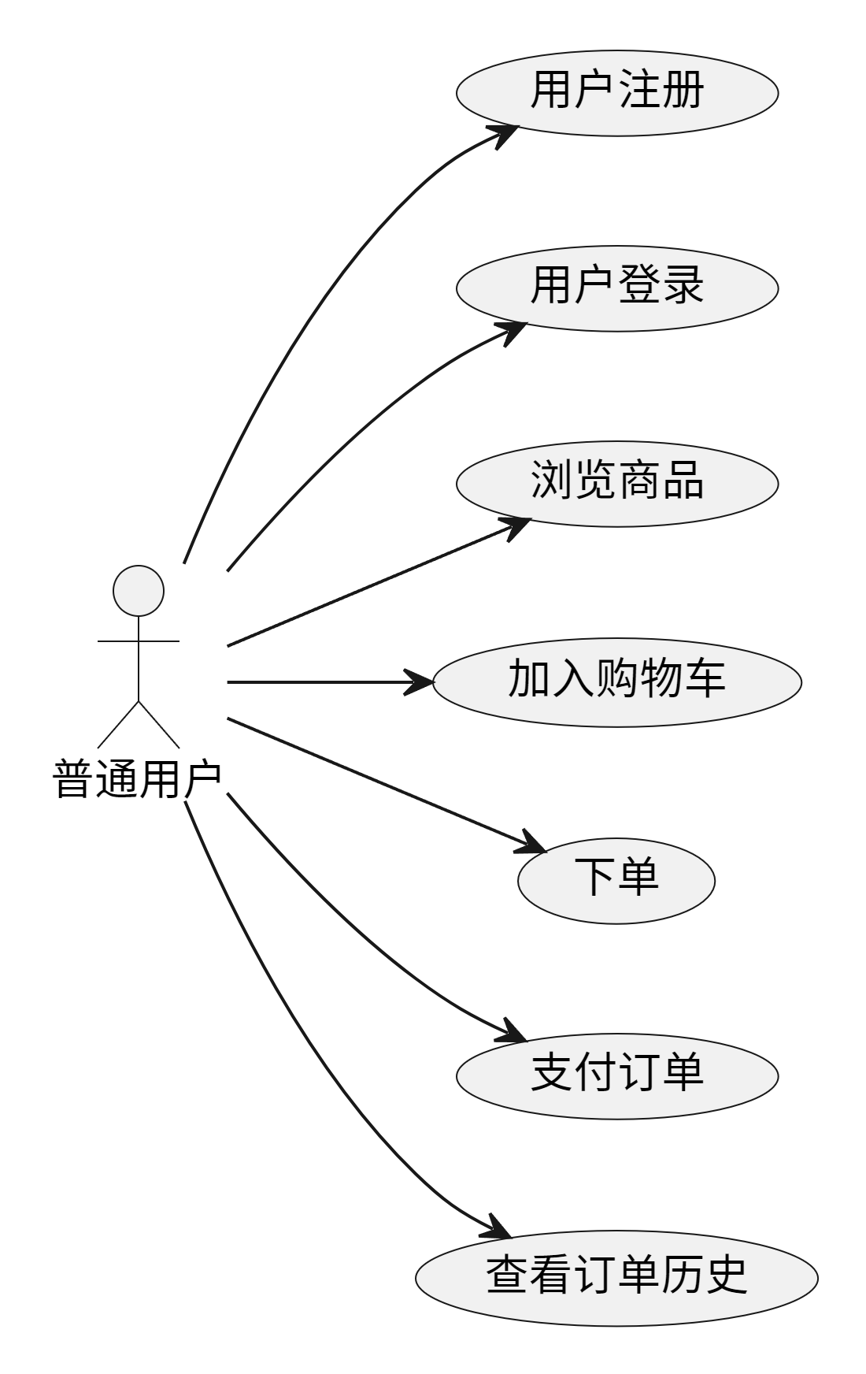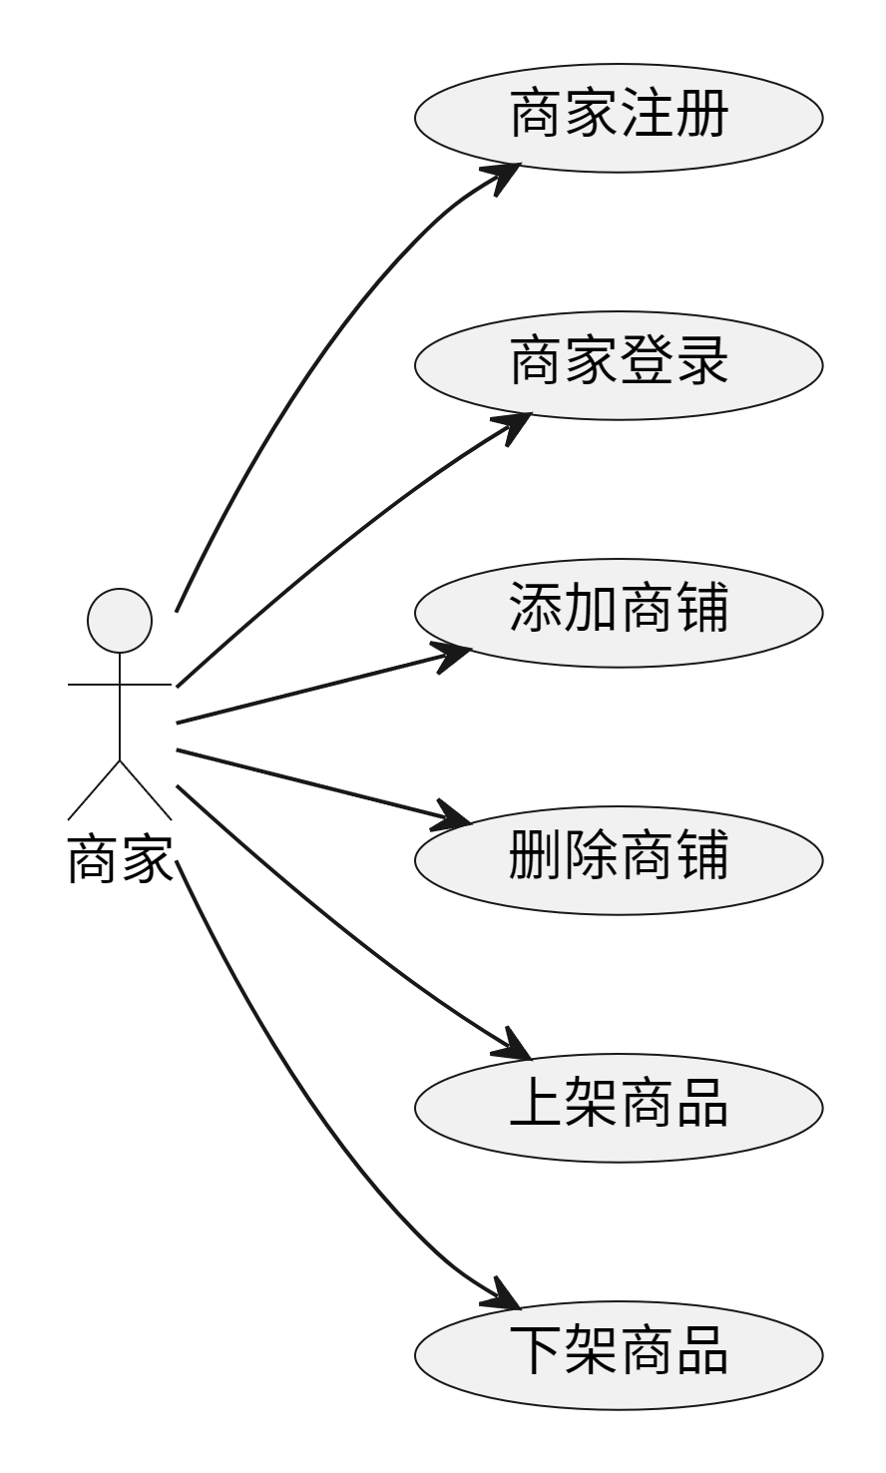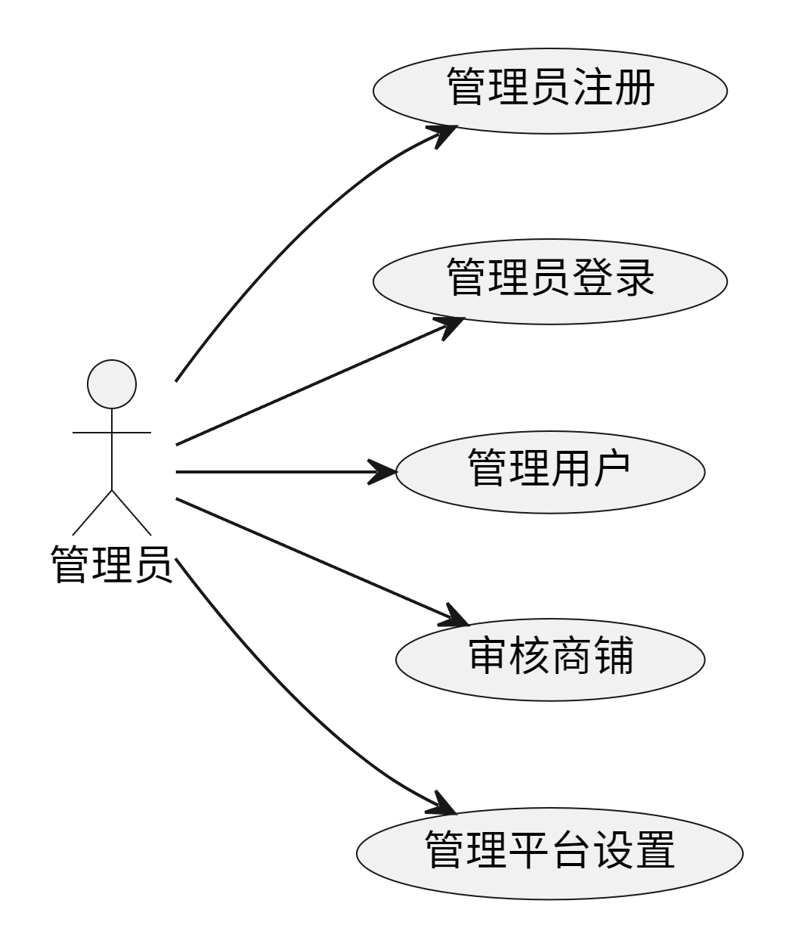

**②用例规约：**

(1)用户注册

|  |  |
| --- | --- |
| 用例名称 | 用户注册 |
| 用例编号 | UC-01 |
| 参与者 | 普通用户 |
| 前置条件 | 用户未注册且系统允许新用户注册。 |
| 基本流程 | 1. 用户访问注册页面。  2.用户填写所需的注册信息（如用户名、密码、邮箱等）。  3.用户提交注册表单。  4.系统验证输入信息的合法性和完整性。  5.系统创建新用户账户并存储信息。  6.系统显示注册成功提示并允许用户登录。 |
| 后置条件 | 用户账户成功创建，信息存储在系统中。 |
| 异常流程 | a: 用户名或邮箱已被使用 -> 提示用户选择其他用户名或邮箱。  b: 输入信息不合法（如密码不符合规则） -> 提示用户重新输入信息。 |
| 用例规约 | 用例目的: 允许新用户创建账户并注册到系统中。  输入: 用户名、密码、邮箱地址、其他必要的个人信息。  输出: 注册成功信息，新用户账户被创建并存储在系统中。 |
| 业务规则 | 用户名和邮箱必须唯一，系统在注册时需要检查重复。  密码必须符合系统安全要求（如长度、复杂性）。 |

(2)用户登录

|  |  |
| --- | --- |
| 用例名称 | 用户登录 |
| 用例编号 | UC-02 |
| 参与者 | 普通用户 |
| 前置条件 | 用户已成功注册，并且账户处于激活状态。 |
| 基本流程 | 1.用户访问登录页面。  2.用户输入用户名和密码。  3.用户提交登录请求。  4.系统验证用户名和密码的正确性。  5.系统创建用户会话并重定向至用户主页。 |
| 后置条件 | 用户成功登录，系统将用户信息保存到会话中。 |
| 异常流程 | a: 用户名或密码错误 -> 提示用户重新输入。  b: 账户被禁用或未激活 -> 提示用户联系支持或激活账户。 |
| 用例规约 | 用例目的: 允许已注册用户通过验证用户名和密码登录系统。  输入: 用户名、密码。  输出: 登录成功信息，用户会话被创建，用户被重定向到主页。 |
| 业务规则 | 登录信息必须加密传输，以保护用户隐私。  系统必须防止暴力破解攻击，通过限制尝试次数等方式 |

(3)浏览商品

|  |  |
| --- | --- |
| 用例名称 | 浏览商品 |
| 用例编号 | UC-03 |
| 参与者 | 普通用户 |
| 前置条件 | 用户以成功登录，系统中有上架的商品。 |
| 基本流程 | 1.用户访问商品浏览页面。  2.用户可以通过分类或搜索功能查看不同的商品。  3.用户点击某一商品查看其详细信息。  4.系统显示商品的详细信息，包括价格、描述、库存情况等。 |
| 后置条件 | 用户可以查看所选商品的详细信息。 |
| 异常流程 | a: 商品信息未能加载 -> 提示用户稍后重试。 |
| 用例规约 | 用例目的: 允许用户浏览系统中上架的商品。  输入: 商品分类或搜索关键词。  输出: 商品列表及其详细信息。 |
| 业务规则 | 商品列表应按预设的排序规则（如按价格、按热度）显示。  用户能够过滤商品（如按类别、价格范围）以便更方便地浏览。 |

(4)加入购物车

|  |  |
| --- | --- |
| 用例名称 | 加入购物车 |
| 用例编号 | UC-04 |
| 参与者 | 普通用户 |
| 前置条件 | 用户已登录，并选择了至少一个商品。 |
| 基本流程 | 1.用户在商品详情页点击“加入购物车”按钮。  2.系统将该商品添加到用户的购物车中。  3.系统更新购物车中的商品数量和总价。  4.系统显示购物车更新成功的信息。 |
| 后置条件 | 商品成功添加到购物车，购物车信息更新。 |
| 异常流程 | a: 商品库存不足 -> 提示用户库存不足，无法添加到购物车。 |
| 用例规约 | 用例目的: 允许用户将选中的商品添加到购物车中，以便后续结算。  输入: 商品信息、数量。  输出: 更新后的购物车信息，包括商品数量和总价。 |
| 业务规则 | 系统必须在用户添加商品时检查库存，并在购物车中更新总价和商品数量。  商品库存应实时更新，以防止超卖情况发生。 |

(5)下单

|  |  |
| --- | --- |
| 用例名称 | 下单 |
| 用例编号 | UC-05 |
| 参与者 | 普通用户 |
| 前置条件 | 用户已登录，并在购物车中有商品。 |
| 基本流程 | 1.用户访问购物车并选择“下单”。  2.用户确认订单信息，包括商品、数量、价格和收货地址。  3.用户提交订单。  4.系统验证订单信息的合法性和库存情况。  5.系统生成订单并保存订单信息。  6.系统显示订单确认信息，等待用户支付。 |
| 后置条件 | 系统成功生成订单，订单状态为“待支付”。 |
| 异常流程 | a: 订单信息不完整或库存不足 -> 提示用户修改订单或重新选择商品。 |
| 用例规约 | 用例目的: 允许用户提交订单并进入支付流程。  输入: 购物车中的商品信息、收货地址、支付信息。  输出: 订单确认信息，订单状态更新为“待支付”。 |
| 业务规则 | 订单生成前必须验证所有商品的库存情况。  系统必须确保订单信息的准确性，并为用户提供清晰的订单确认页面。 |

(6)支付订单

|  |  |
| --- | --- |
| 用例名称 | 支付订单 |
| 用例编号 | UC-06 |
| 参与者 | 普通用户 |
| 前置条件 | 用户已下单，订单状态为“待支付”。 |
| 基本流程 | 1.用户访问待支付订单页面。  2.用户选择支付方式并输入支付信息。  3.用户提交支付请求。  4.系统处理支付请求并验证支付信息。  5.系统更新订单状态为“已支付”。  6.系统显示支付成功信息并提供订单详情。 |
| 后置条件 | 订单状态更新为“已支付”，用户收到支付确认信息。 |
| 异常流程 | a: 支付失败 -> 提示用户检查支付信息并重试。  b: 支付处理超时 -> 提示用户稍后重试或联系支持。 |
| 用例规约 | 用例目的: 处理用户对订单的支付请求，完成订单支付过程。  输入: 支付信息（如信用卡号、支付方式）。  输出: 支付成功信息，订单状态更新为“已支付”。 |
| 业务规则 | 支付信息必须加密传输，以保护用户隐私。  系统必须与支付网关系统进行集成，以确保支付的安全性和可靠性。 |

(7)查看历史订单

|  |  |
| --- | --- |
| 用例名称 | 查看订单历史 |
| 用例编号 | UC-07 |
| 参与者 | 普通用户 |
| 前置条件 | 用户已登录，并且有订单历史记录。 |
| 基本流程 | 1.用户访问订单历史页面。  2.系统展示用户所有历史订单的列表。  3．用户选择某个订单查看详细信息。  4.系统显示选中订单的详细信息，包括订单状态、商品明细等。 |
| 后置条件 | 用户能够查看其所有历史订单及详细信息。 |
| 异常流程 | a: 订单信息未能加载 -> 提示用户稍后重试。 |
| 用例规约 | 用例目的: 允许用户查看其所有的订单历史记录和详细信息。  输入: 无需额外输入（基于用户的登录状态）。  输出: 用户的订单历史记录列表及详细订单信息。 |
| 业务规则 | 订单历史信息应包括所有订单的状态和详细信息，并按时间顺序展示。 |

(8)商家注册

|  |  |
| --- | --- |
| 用例名称 | 商家注册 |
| 用例编号 | UC-08 |
| 参与者 | 商家 |
| 前置条件 | 商家未注册且系统允许新商家注册。 |
| 基本流程 | 1．商家访问注册页面。  2.商家填写所需的注册信息（如商铺名称、联系方式等）。  3.商家提交注册表单。  4.系统验证输入信息的合法性。  5.系统创建新商家账户并存储信息。  6.系统显示注册成功提示并允许商家登录。 |
| 后置条件 | 商家账户成功创建，信息存储在系统中。 |
| 异常流程 | a: 商铺名称已被使用 -> 提示商家选择其他商铺名称。  b: 输入信息不合法 -> 提示商家重新输入信息。 |
| 用例规约 | 用例目的: 允许新商家创建账户并注册到系统中。  输入: 商铺名称、联系方式、其他必要的商家信息。  输出: 注册成功信息，新商家账户被创建并存储在系统中。 |
| 业务规则 | 商铺名称必须唯一，系统在注册时需要检查重复。  系统应验证商家的信息合法性，并确保其符合平台规定。 |

(9)商家登录

|  |  |
| --- | --- |
| 用例名称 | 商家登录 |
| 用例编号 | UC-09 |
| 参与者 | 商家 |
| 前置条件 | 商家已成功注册，并且账户处于激活状态。 |
| 基本流程 | 1.商家访问登录页面。  2.商家输入用户名和密码。  3.商家提交登录请求。  4.系统验证用户名和密码的正确性。  5.系统创建商家会话并重定向至商家后台。 |
| 后置条件 | 商家成功登录，系统将商家信息保存到会话中。 |
| 异常流程 | a: 用户名或密码错误 -> 提示商家重新输入。  b: 账户被禁用或未激活 -> 提示商家联系支持或激活账户。 |
| 用例规约 | 用例目的: 允许已注册商家通过验证用户名和密码登录系统。  输入: 用户名、密码。  输出: 登录成功信息，商家会话被创建，商家被重定向到后台管理系统。 |
| 业务规则 | 登录信息必须加密传输，以保护商家隐私。  系统必须防止暴力破解攻击，通过限制尝试次数等措施。 |

(10)添加店铺

|  |  |
| --- | --- |
| 用例名称 | 添加商铺 |
| 用例编号 | UC-10 |
| 参与者 | 商家 |
| 前置条件 | 商家已登录并拥有操作商铺的权限。 |
| 基本流程 | 1.商家访问商铺管理页面。  2.商家填写商铺信息（如商铺名称、描述、地址等）。  3.商家提交商铺创建请求。  4.系统验证商铺信息的合法性。  5.系统创建新商铺并保存信息。  6.系统显示商铺创建成功信息。 |
| 后置条件 | 新商铺成功创建，信息存储在系统中。 |
| 异常流程 | a: 商铺名称已被使用 -> 提示商家选择其他商铺名称。  b: 输入信息不合法 -> 提示商家重新输入信息。 |
| 用例规约 | 用例目的: 允许商家创建并添加新的商铺到系统中。  输入: 商铺名称、描述、地址、其他必要的商铺信息。  输出: 商铺创建成功信息，新商铺信息被存储在系统中。 |
| 业务规则 | 商铺名称必须唯一，系统在创建时需检查重复。  商铺信息必须符合平台规定的格式和内容要求。 |

(11)删除商铺

|  |  |
| --- | --- |
| 用例名称 | 删除商铺 |
| 用例编号 | UC-11 |
| 参与者 | 商家 |
| 前置条件 | 商家已登录并拥有操作商铺的权限。 |
| 基本流程 | 1.商家访问商铺管理页面。  2.商家选择需要删除的商铺。  3.商家提交删除商铺的请求。  4.系统验证删除请求的合法性（如确认商铺状态、处理相关事务）。  5.系统删除商铺及其相关数据（如商品、订单等）。  系统显示商铺删除成功的信息。 |
| 后置条件 | 商铺及其相关数据从系统中彻底删除。 |
| 异常流程 | a: 商铺删除请求无法处理（如商铺状态不允许删除） -> 提示商家删除失败，提供解决方案或建议。  b: 删除过程中出现系统错误 -> 提示商家稍后重试或联系支持。 |
| 用例规约 | 用例目的: 允许商家从系统中删除一个商铺及其相关数据。  输入: 需要删除的商铺信息。  输出: 删除成功的信息，商铺及其相关数据从系统中移除。 |
| 业务规则 | 删除商铺时，系统应确保所有相关数据（如商品、订单）也被正确处理或删除，以避免数据不一致。  删除操作应提供确认步骤，以防止误操作，并允许商家备份必要数据。 |

(12)上架商品

|  |  |
| --- | --- |
| 用例名称 | 上架商品 |
| 用例编号 | UC-12 |
| 参与者 | 商家 |
| 前置条件 | 商家已登录并拥有操作商铺的权限。 |
| 基本流程 | 1.商家访问商品管理页面。  2.商家填写商品信息（如商品名称、描述、价格、库存等）。  3.商家提交商品上架请求。  4.系统验证商品信息的合法性。  5.系统将商品添加到商铺的商品列表中。  6.系统显示商品上架成功信息。 |
| 后置条件 | 商品成功上架，并显示在商铺的商品列表中。 |
| 异常流程 | a: 商品信息不合法（如价格格式错误） -> 提示商家重新输入信息。  b: 商品库存不足或其他限制条件 -> 提示商家调整库存或信息。 |
| 用例规约 | 用例目的: 允许商家将新的商品上架到其商铺中。  输入: 商品名称、描述、价格、库存、其他商品信息。  输出: 商品上架成功信息，商品信息被存储在商铺的商品列表中。 |
| 业务规则 | 商品价格和库存必须符合系统的格式和有效范围要求。  商品信息应及时更新，以确保用户能够看到最新的商品信息。 |

(13)下架商品

|  |  |
| --- | --- |
| 用例名称 | 下架商品 |
| 用例编号 | UC-13 |
| 参与者 | 商家 |
| 前置条件 | 商家已登录并拥有操作商铺的权限。 |
| 基本流程 | 1.商家访问商品管理页面。  2.商家选择需要下架的商品。  3.商家提交商品下架请求。  4.系统更新商品状态为“下架”。  5.系统从商铺的商品列表中移除该商品。  6.系统显示商品下架成功信息。 |
| 后置条件 | 商品成功下架，从商铺的商品列表中移除。 |
| 异常流程 | a: 商品无法下架 -> 提示商家稍后重试或联系支持。 |
| 用例规约 | 用例目的: 允许商家将现有商品从其商铺中下架。  输入: 需要下架的商品信息。  输出: 商品下架成功信息，商品从商铺的商品列表中移除。 |
| 业务规则 | 商品下架后必须立即从商铺的商品列表中移除，以防止用户继续购买。  系统应确保下架操作的完整性，并防止任何数据丢失或错误。 |

(14)管理员注册

|  |  |
| --- | --- |
| 用例名称 | 管理员注册 |
| 用例编号 | UC-14 |
| 参与者 | 管理员 |
| 前置条件 | 系统允许新管理员注册。 |
| 基本流程 | 1.管理员访问注册页面。  2.管理员填写所需的注册信息（如用户名、密码、联系方式等）。  3.管理员提交注册表单。  4.系统验证输入信息的合法性。  5.系统创建新管理员账户并存储信息。  6.系统显示注册成功提示并允许管理员登录。 |
| 后置条件 | 管理员账户成功创建，信息存储在系统中。 |
| 异常流程 | a: 用户名已被使用 -> 提示管理员选择其他用户名。  b: 输入信息不合法 -> 提示管理员重新输入信息。 |
| 用例规约 | 用例目的: 允许新管理员创建账户并注册到系统中。  输入: 用户名、密码、联系方式、其他必要的管理员信息。  输出: 注册成功信息，新管理员账户被创建并存储在系统中。 |
| 业务规则 | 用户名必须唯一，系统在注册时需要检查重复。  管理员账户信息应符合系统安全要求。 |

(15)管理员登录

|  |  |
| --- | --- |
| 用例名称 | 管理员登录 |
| 用例编号 | UC-15 |
| 参与者 | 管理员 |
| 前置条件 | 管理员已成功注册，并且账户处于激活状态。 |
| 基本流程 | 1.管理员访问登录页面。  2.管理员输入用户名和密码。  3.管理员提交登录请求。  4.系统验证用户名和密码的正确性。  5.系统创建管理员会话并重定向至管理员后台。 |
| 后置条件 | 管理员成功登录，系统将管理员信息保存到会话中。 |
| 异常流程 | a: 用户名或密码错误 -> 提示管理员重新输入。  b: 账户被禁用或未激活 -> 提示管理员联系支持或激活账户。 |
| 用例规约 | 用例目的: 允许已注册管理员通过验证用户名和密码登录系统。  输入: 用户名、密码。  输出: 登录成功信息，管理员会话被创建，管理员被重定向到后台管理系统。 |
| 业务规则 | 登录信息必须加密传输，以保护管理员隐私。  系统必须防止暴力破解攻击，通过限制尝试次数等措施。 |

(16)审核商铺

|  |  |
| --- | --- |
| 用例名称 | 审核商铺 |
| 用例编号 | UC-16 |
| 参与者 | 管理员 |
| 前置条件 | 管理员已登录并拥有商铺审核权限，商铺已提交审核请求。 |
| 基本流程 | 1.管理员访问商铺审核页面。  2.系统展示待审核的商铺列表。  3.管理员选择某个商铺进行审核。  4.管理员查看商铺提交的详细信息和相关资料。  5.管理员根据审核标准决定商铺的审核结果（如批准或拒绝）。  6.系统更新商铺状态并通知商家审核结果。  7.系统显示审核结果确认信息。 |
| 后置条件 | 商铺状态更新为审核通过或审核未通过，商家收到审核结果通知。 |
| 异常流程 | a:审核资料不全或不符合要求->提示管理员返回商家，要求补充或修正资料。  b:系统无法更新商铺状态或通知商家 -> 提示管理员稍后重试或联系支持。 |
| 用例规约 | 用例目的: 允许管理员审核商铺提交的资料，并决定是否批准商铺入驻。  输入: 商铺提交的资料和信息。  输出: 审核结果（通过或拒绝），商家收到的审核结果通知。 |
| 业务规则 | 审核标准和流程应符合平台的商铺入驻政策，并且信息应保密。  系统应提供清晰的审核记录和反馈机制，确保审核过程的透明度和准确性。 |

(17)管理平台设置

|  |  |
| --- | --- |
| 用例名称 | 管理平台设置 |
| 用例编号 | UC-17 |
| 参与者 | 管理员 |
| 前置条件 | 管理员已登录并拥有用户管理权限。 |
| 基本流程 | 1.管理员访问平台设置页面。  2.系统展示当前平台的设置选项和配置项。  3.管理员选择需要修改的设置项。  4.管理员进行必要的设置修改（如系统参数、规则配置等）。  5.管理员保存设置更改。  6.系统更新设置并应用到平台。  7.系统显示设置修改成功的信息。 |
| 后置条件 | 平台设置已被更新，所有相关功能和配置已根据新设置进行调整。 |
| 异常流程 | a: 设置修改不符合系统要求 -> 提示管理员重新配置或修正设置。  b: 设置保存失败 -> 提示管理员稍后重试或联系支持。 |
| 用例规约 | 用例目的: 允许管理员管理和修改平台的各种设置和配置，以满足业务需求。  输入: 需要修改的设置项及其新值。  输出: 设置修改成功的信息，平台配置更新应用。 |
| 业务规则 | 设置修改必须经过适当的验证，以确保系统的稳定性和安全性。  系统应记录所有设置变更的日志，以便于审计和追踪。 |

# 补充规约

·可行性：桌面用户界面应应用windows10/11

·可靠性：电商平台在每周7天，每天24h均应可用，宕机时间少于10%

## **①目的**

本文件旨在详细描述电商平台中关键用例的实现规约。这些用例涵盖了普通用户、商家和管理员三个角色的主要功能，包括用户注册、登录、浏览商品、下单、管理商铺和用户账户等操作。本规约将为开发团队提供实现这些功能的必要指导，并确保系统的开发和测试活动与需求保持一致。

## **②注意事项**

* 用户名和邮箱必须唯一，系统在注册时需要检查重复。密码必须符合系统安全要求
* 登录信息必须加密传输，以保护用户隐私。系统防止暴力破解攻击，通过限制尝试次数等方式。
* 支付信息必须加密传输。系统必须与支付网关系统进行集成，以确保支付的安全性和可靠性。
* 商铺名称必须唯一，系统在注册时需要检查重复。系统应验证商家的信息合法性。